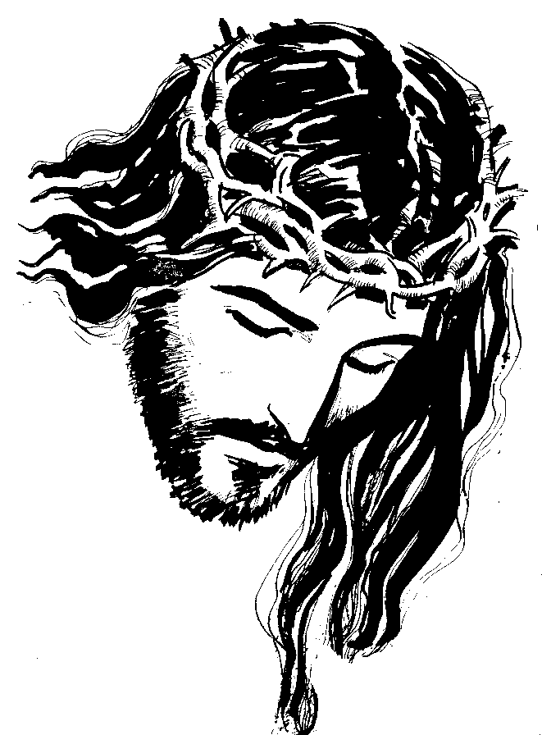

№ 9/2006

Каникулы – от чего нет каникул?

Любое слово, высказанное или написанное, действует на человека как стимулятор, управляющий его настроением. Это и есть причина, почему все люди жаждущие идти к совершенству уже вечером подготовят себе слово или тему для размышления на следующий день и утром сразу, как только проснутся, начинают думать о нем. Наше сердце на самом деле как струна, и именно слово, доброе слово, слово Божье настроит его на правильный тон. Эту духовную процедуру делают все монахини и монахи по уставу и по требованию их основателя. Эту духовную процедуру применять на практике советует церковь всем верующим в энциклике «Христе фиделес лаици».
В прошлом многие люди думали, что совершенствовать духовную жизнь это задача только монахов и монахинь, священников и епископов. Многие так думают и сегодня.
Нам следует задуматься над причинами:
Почему совершенствовать духовную жизнь является жизненной задачей всех людей?
- Основная причина этого совета есть вызов самого Иисуса: Будьте совершенны, как совершен ваш Отец небесный!»
- Ваш Отец небесный!!! Бог есть отцом всех людей не только избранных.
- Царство небесное подготовлено для всех добрых людей без исключения какой либо национальности, цвета кожи, образования, владения чем либо…
- Все люди, согласно Божьей воле, должны стать счастливыми! И как возможно стать счастливым? Найти источники счастья!!! Где они? Там где любовь, где мир, где дружба, где взаимопонимание. В Боге!!!
Источники счастья там, где можно найти смысл жизни, труда и страдания. Там, где можно войти в таинственную алхимию преобразования страдания на любовь
- Все взрослые люди, пользующиеся разумом ответственны за развитие мира, за мир в мире. Ответственность без духовного воспитания не существует.
- Человек должен управлять своей жизнью. Должен знать, точку выхода и точку прибытия. Без духовного воспитания человеком управляют чувства и похоть, а не воля и ум.
- Нужно правильно понять свободу! Свобода не существует как независимая категория. Свобода всегда существует от чего то, для чего то. Например, от греха для святости, от мира для вечности, от себя для других, от гнева для дружбы и т.п.
И так вернемся к слову Каникулы. Что это слово провоцирует в нас?
К понятию, что мы созданы Господом Богом для того, чтобы трудится и отдыхать, работать и молиться, строить видимые дела и невидимые, заботится о плоти и о душе.
Ора ет Лабора - Молись и работай! Лозунг св. Бенедикта. Именно он нас призывает соблюсти правильный баланс в нашей жизни, чтобы не стать рабами работы, не быть бесполезными лентяями.
Молитва и работа - это два весла на одной лодке, на которой нам следует переплыть реку жизни и доплыть до вечности. Если начнем грести только одним веслом, начинаем вертеться на одном месте, голова начинает кружиться, и мы теряем цель.
Кроме этого нужно помнить, что слово Божье нам дает свет на пути жизни, но только при условии, что мы стараемся по слову Божьему жить. Например, если человек едет ночью на велосипеде. Пока он крутит педалями, двигается вперед, динамо вырабатывает ток, и фары дают свет. Стоит остановиться на момент и нас обхватывает тьма. Чтобы вновь появился свет, нужно вновь начать крутить педалями. Так есть и со словом Божьим в человеческой жизни и со стремлением к совершенству. Живем в свете, пока делаем свою часть. Пусть каникулы станут для нас временем радостным и полным света жизни.

О.Петр.

Грузия: памятник святому царю Давиду, возможно, снова перенесут

Перенесенный с центральной площади Республики на окраину Тбилиси в угоду интересам иностранных бизнесменов памятник царю Давиду Агмашенебели (Строителю), причисленному к лику святых Грузинской Православной Церковью, может быть вновь перенесён.
При царе Давиде IV (1073-1125) Грузия достигла небывалого расцвета. Поэтому протест общественности против переноса памятника был необычайно велик. Однако власти не посчитались с ее мнением. Теперь же выясняется, что место для переноса выбрано неудачно.

В Католической Церкви появятся четверо новых святых

В Римско-Католической Церкви в скором времени появится четыре новых святых. Намечена канонизация блаженных епископа Рафаэля Гуисара Валенсии; пресвитера Филиппо Смальдоне, основателя института Сестер-салезианок Пресвятых Сердец; Розы Венерини, основательницы Конгрегации набожных наставниц Венерини, Теодоры Гуэрин, основательницы конгрегации Сестер провидения Пресвятой Марии "ad Nemus", сообщает католическая информационная служба "Agnuz" .
Епископ из Веракрус и евангелизатор Мексики Рафаэль Гуисар во время религиозного преследования прошлого века был страстным проповедником. Из-за гонений на Церковь он жил несколько лет скитаясь, без постоянного жилья, и чтобы иметь возможность нести свое служение, переодевался бродячим торговцем, врачом или музыкантом, - так он мог ближе общаться с больными или бродягами, уделяя им Таинства. Когда он был миссионером на Кубе, 1 августа 1919 года он неожиданно узнал, что Папа Бенедикт XV назначил его епископом Веракруса. Во время своего епископского служения он придал импульс народным миссиям и катехизации. В декабре 1937 года, в то время, как он проповедовал в Кордове, у него случился сердечный приступ, после которого он окончательно слег, и умер через полгода, 6 июня 1938 года.

25 Июля Умерла Казировская Валентина Владиславна.

Умерла Казировская Валентина Владиславна!
Она одна из самых первых наших прихожанок. Посещала церковь почти с первых дней ее существования. Была веселой, жизнерадостной, неунывающей. Легко переносила невзгоды и старость.
Светлая ей память.
Треть миллиона детей и подростков в мире – под ружьем

Около 300 тыс. детей и подростков ныне участвуют в боевых действиях или служат в военных и полувоенных формированиях. Они находятся под ружьем, как минимум, в 50 странах мира, на всех континентах, кроме Антарктиды. Детей-солдат используют 40% вооруженных формирований мира (в том числе, 60% негосударственных военных структур – отряды самообороны, террористы и пр.), дети принимали участие в 75% всех вооруженных конфликтов последних пяти лет. Их средний возраст – 12 лет. Однако в Уганде был обнаружен пятилетний солдат, а в Колумбии – семилетний член террористической организации. Примерно 30% военизированных структур, которые используют детей, также вербуют на службу девочек. Эти данные опубликовал Питер Сингер, автор книги «Children at War».
По данным гуманитарной организации «Coalition to Stop the Use of Child Soldiers», дети воевали в конфликтах в Бурунди, Кот Д' Ивуаре (Берег Слоновой Кости), Конго, Руанде, Сомали, Судане, Уганде, Мьянме (Бирме), Афганистане, Индии, Индонезии, Лаосе, Филиппинах, Шри-Ланке, Йемене, Палестине, Колумбии и в Чечне.

Памятник св. Николаю работы Церетели вскоре появится в Тамбовской области

По просьбе руководства Тамбовской области президент академии художеств России Зураб Церетели приступил к работе над памятником св. Николаю Мирликийскому, сообщает корреспондент "Портала–Credo.Ru". Статую высотой 3 м. 20 см. планируется установить в обители "Мамонтова пустынь" на берегу Никольского озера.
К нынешней осени скульптор рассчитывает изготовить статую особо почитаемого в России на протяжении многих веков святого, жившего в ранневизантийский период.Массовое почитание святого Николая на Руси совпало с общехристианскими тенденциями распространения культа св. Николая во времена европейского средневековья, который был представлен как византийско-греческой, так и латинской церковными традициями. Вплоть до конца XVIII в России (на северном Урале) существовала традиция скульптурного деревянного храмового изображения св. Николая, как и Спасителя, Богородицы и других наиболее почитаемых в народе святых.
В штате Мадхья-Прадеш продолжают притеснять христиан

Независимая Национальная комиссия по правам меньшинств (NCM) в Индии пришла к выводу, что христиане «находятся в опасности» в центральном штате Мадхья-Прадеш.
Сотрудники комиссии посетили Мадхья-Прадеш, чтобы провести расследование многочисленных жалоб о притеснении христиан в данном регионе. В результате они пришли к выводу, что индуистские фундаменталисты «беспрепятственно нападают на дома христиан, производят обыски и унижают женщин под предлогом своей борьбы с прозелитизмом».
Как известно, правительство Мадхья-Прадеш, возглавляемое членами националистической партии «Бхаратия Джаната», приняло закон, который запрещает прозелитизм и ограничивает возможности перехода в другую веру. Комиссия убедилась в том, что власти не могут обеспечить безопасность небольшой христианской общины. «Местная администрация абсолютно не способна защитить общечеловеческие и религиозные права христианского меньшинства», – заявил Харчаран Сингх Джош, пресс-секретарь NCM

Папа призвал к переговорам между Израилем и палестинцами и освобождению заложников

Папа Бенедикт XVI призвал к освобождению заложников, захваченных на Святой земле, а также к переговорам между израильтянами и палестинцами с целью разрешения кризиса, возникшего в результате пленения израильского военнослужащего палестинскими боевиками.
"Я с тревогой слежу за тем, что происходит на Святой Земле, и молюсь, чтобы каждый похищенный человек был возвращен его родным", - заявил Папа, выступая с проповедью перед верующими, собравшимися на площади святого Петра на богослужение в связи с праздником святых Петра и Павла.
"Я обращаюсь с призывом к израильским и палестинским руководителям, чтобы они, при великодушном содействии мирового сообщества, с ответственностью попытались найти решение конфликта путем переговоров, - отметил Бенедикт XVI. "Только переговоры могут обеспечить истинный мир, к которому стремятся оба народа", - приводит слова понтифика ИТАР-ТАСС.

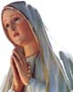
В салезианской общине стало на одного
священника больше

10 июня 2006 года в 10 часов в костёле святых апостолов Петра и Павла в Барунах был рукоположен во священники диакон Александр Мятлицкий из общины салезианцев. Рукоположение совершил ординарий Гродненской епархии епископ Александр Кашкевич. В торжестве принимали участие около 20 священников, инспектор салезианцев из Москвы ксёндз Хенрик Богушевский, присутствовали верующие из разных приходов, гости из Минска, Сморгони и из других мест. Молодёжь предложила вниманию присутствовавших театральную сценку, и вообще, как всегда у салезианцев, было очень весело и интересно. Сам новопресвитер родом из Барунов. По его словам, он вымолил своё призвание у Матери Божьей Барунской и под Её материнской опекой развивался в нём. Настоятель отметил, что для прихода начался новый этап, так как это — первое за последние годы призвание из Барунов.

Религиозные лидеры обсудили проблемы беженцев и иммигрантов в современном мире

Ватикан, 16 июня, – Национальная безопасность – недостаточно веская причина для того, чтобы содержать беженцев и нелегальных иммигрантов в специальных лагерях. В этом убеждены католические, иудейские и мусульманские духовные лица, принявшие участие в конференции, которая прошла в Риме 15 июня. Встреча был организована Иезуитской службой по вопросам беженцев, которая является членом Международной коалиции по проблемам содержания беженцев, иммигрантов и узников совести. Коалиция, в которую входят многие правозащитные и религиозные организации, изучает политику содержания нелегальных иммигрантов в разных странах, оказывает помощь перемещенным лицам, а также выступает за более гуманное обращение с данной категорией лиц. В римской встрече принял участие президент Папского совета «Справедливость и мир» кардинал Ренато Мартино. «Существует реальная опасность того, что содержание беженцев в лагерях станет систематической политикой, к которой будут прибегать многие государства. Эта политика станет скорее правилом, нежели исключением, и оправдываться она будет так называемыми интересами национальной безопасности», – отметил кардинал Мартино.
Апостол Иаков

Св. Aп. Иаков, прозванный Старшим, сын рыбака Зеведея и Соломин из Бет-Саида (Вифезды), старший брат св. Aп. Иоанна, был одним из первых учеников Иисуса и вместе с Петром и Иоанном принадлежал к группе апостолов, наиболее близких к Учителю. Был свидетелем воскресения дочери Иаира, Преображения Господня и Гефсиманского борения Христа.

Первым из апостолов пролил кровь за Христа, казнённый мечом в Иерусалиме по воле Ирода Агриппы I около 44 года (Деян 12, 2). По древнему испанскому преданию, его реликвии почивают в Сантьяго в Компостелли, где в течение многих веков были целью паломников. Покровитель Испании и Португалии, а также паломников.

Фома


Фома — один из апостолов (учеников) Иисуса Христа. Его называли близнецом, он был внешне похож на Иисуса. Св. Aп. Фома не хотел верить в Воскресение Христа, доколе не убедился, что Иисус жив. Эта осторожность придаёт особое значение его свидетельству. По преданию, св. Aп. Фома дошёл до Индии, и там проповедовал Евангелие и принял мученичество. С VI века в Бдессе 3 июля поминается перенесение его реликвии. Ассирийкая Церковь Востока 3 июля отмечает день Поминовения Св. Апостола Фомы (Мар Тума).
С Апостолом Фомой у ассирийцев связана традиция, укрепившаяся еще в 3 в. н. э. Мар Тума проповедовал в городе Эдесса. Там он был и погребен.

Бонавентура

Джованни Фиданца родился около 1218 г. в Баньорегио около Витербо (Италия). Исцелённый от тяжёлой болезни при помощи св. Франциска, вступил в францисканцы под именем Бонавентуры. Обучался философии и богословию в Париже, и затем преподавал там богословие. В 36 лет стал генералом ордена, и на этом поприще заслужил право называться вторым основателем францисканцев. Избран кардиналом и епископом Альбано. Умер в 1274 г. во время собора в Лионе. Являлся одним из выдающихся богословов средневековья.

Мария Магдалина


Освященная созерцанием Воскресшего, восторжествовавшего над смертью, победоносного Христа, пламенная Мария Магдалина и без слов была полным, решительным свидетелем Воскресения Христова. Но благодатной ее вести о Воскресении Иисуса Учителя апостолы и все, бывшие с ними в доме Иоанна Богослова, не поверили. Они «печалились, плакали и, услышав, что Христос жив и что она видела Его, не поверили» (Мк 16,10. 11; Ин 20,18).
И вот святая Церковь Христова сохраняет нам и предлагает нашему вниманию очерки жизни святых людей для нашего самоиспытания, самоусовершенствования и спасения через подражание вере и духу этих Божьих святых, дабы мы не обленились, но подражали тем, которые верою и долготерпением наследуют обетования Божии (Евр 6,12)... Святая Мария Магдалина самоотверженно исполнила первую и главную заповедь Христа Спасителя: «возлюбила Господа всем сердцем своим, всею душою своею, всем разумением своим и всею крепостию своею» (Мк 12, 30—33; Мф 22,37—40).
Осуществление святою Мариею Магдалиною при всяких обстоятельствах такой истинной всецелой любви к Господу служит жизненным образцом для любви каждого христианина к Богу Спасителю нашему. И по примеру святой Марии Магдалины все мы, христиане, должны иметь и проявлять самоотверженную любовь к Богу, всем сердцем своим, всеми желаниями, стремлениями и силами души своей и всем разумением, всеми познавательными способностями своими должны мы всецело прилепляться к Господу Спасителю нашему. Сила любви нашей к Богу должна быть такова, чтобы никто и ничто не могло отлучить нас от этой любви: «ни жизнь, ни смерть, ни высота, ни глубина, ни какая тварь, ни ангелы, ни начала, ни силы, ни настоящее, ни будущее» (Рим 8, 38.39). Римско-католическая церковь показывает, что мощи святой Марии Магдалины, за исключением ее главы, покоятся в Риме, около Латеранского дворца римских пап в главном храме святого Иоанна Латеранского, под алтарем, который папа Гонорий III, сам там похоронивший ее мощи, освятил в честь святой равноапостольной Марии Магдалины. И кроме того открытыми мощами этой святой римско-католическая церковь почитает с 1280 г. мощи, разделенные на части, во Франции в Проваже близ города Марселя, где над теми мощами в уединенной долине, у подошвы крутых гор, воздвигнут величественный храм во имя святой Марии Магдалины. Православная греко-российская восточная христианская Церковь и западная римско-католическая, равно как и англиканская церкви празднуют память святой равноапостольной Марии Магдалины 22 июля; в некоторых местных церквах это самый заповедный праздник.



Суд по любви

О чем напоминает нам Иисус, представляя суд над всеми людьми?

Представляя суд над всеми людьми, Иисус учит, что истинно любит Его, Сына Человеческого, тот, кто оказывает любовь другому человеку, а не любит Его тот, кто отвергает своего ближнего."Когда же приидет Сын Человеческий во славе Своей и все святые Ангелы с Ним, тогда сядет на престоле славы Своей, и соберутся пред Ним все народы; и отделит одних от других, как пастырь отделяет овец от козлов; и поставит овец по правую Свою сторону, а козлов — по левую. Тогда скажет Царь тем, которые по правую сторону Его: придите, благословенные Отца Моего, наследуйте Царство, уготованное вам от создания мира: ибо алкал Я, и вы дали Мне есть; жаждал, и вы напоили Меня; был странником, и вы приняли Меня; был наг, и вы одели Меня; был болен, и вы посетили Меня; в темнице был, и вы пришли ко Мне. Тогда праведники скажут Ему в ответ: Господи! когда мы видели Тебя алчущим, и накормили? или жаждущим, и напоили? когда мы видели Тебя странником, и приняли? или нагим, и одели? когда мы видели Тебя больным, или в темнице, и пришли к Тебе? И Царь скажет им в ответ: истинно говорю вам: так как вы сделали это одному из сих братьев Моих меньших, то сделали Мне. Тогда скажет и тем, которые по левую сторону: идите от Меня, проклятые, в огонь вечный, уготованный диаволу и ангелам его: ибо алкал Я, и вы не дали Мне есть; жаждал, и вы не напоили Меня; был странником, и не приняли Меня; был наг, и не одели Меня; болен и в темнице, и не посетили Меня. Тогда и они скажут Ему в ответ: Господи! когда мы видели Тебя алчущим, или жаждущим, или странником, или нагим, или больным, или в темнице, и не послужили Тебе? Тогда скажет им в ответ: истинно говорю вам: так как вы не сделали этого одному из сих меньших, то не сделали Мне. И пойдут сии в муку вечную, а праведники в жизнь вечную." (Мф 25,31-46)По словам Иисуса, Он будет нас судить на Страшном Суде по закону любви. В день Страшного суда все люди предстанут в их собственной плоти на суд Христов, чтобы дать отчет в своих делах любви (ср. (Катехизис Католической Церкви, 1059).

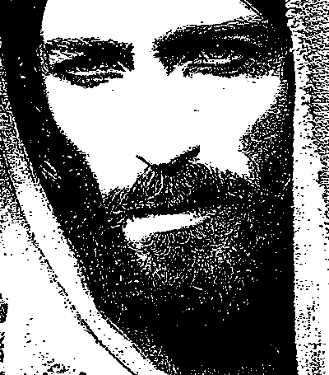

Общее призвание

Почему не любит Бога тот, кто ненавидит брата своего?
— Любовь к другому человеку — призвание каждого из нас

Каждый из нас призван любить всякого человека и наполнять любовью этот мир, в котором много зла и ненависти. Верующий должен увидеть Христа в другом человеке и оказывать Ему любовь, кто бы он ни был. Надо любить каждого человека, "которого Бог по своему вечному и тайному промыслу решил ввести в мою жизнь, хотя бы на несколько мгновений, не только как повод для "доброго дела" или филантропического упражнения, но как начало вечного общения с Самим Богом." (Александр Шмеман, Толкование Великого Поста, с. 34)

— Не любит Бога тот, кто ненавидит брата своего

По словам Иоанна Апостола, любовь к Богу тесно связана с любовью ближнего. "Кто говорит: "я люблю Бога", а брата своего ненавидит, тот лжец: ибо не любящий брата своего, которого видит, как может любить Бога, Которого не видит? И мы имеем от Него такую заповедь, чтобы любящий Бога любил и брата своего." (1 Ин 4,20-21) Без любви к ближнему любовь к Богу иллюзорна. Если она действительно есть, она направлена и на Бога и на человека — Его образ и подобие. Кто ближнего не любит, тот и Бога не любит.

Свидетельства

Дорогой прихожанин, я рада поделиться с тобой своим свидетельством. Я замужем уже 4 года, также католичка я тоже уже столько же. Так вот свидетельство мое состоит в том что, мой муж негативно относился к моей вере и порой даже не пускал меня в церковь. Первое время я принимала это как вызов, как призыв к борьбе, я отстаивала свою точку зрения, свой выбор. Доходило до скандалов. И после последнего скандала я села и подумала. И тут меня осенило, что я забыла об одной очень важной вещи. Это Молитва! До того времени я не верила в силу молитвы. Так вот я начала молиться, каждый день, просила священников и друзей молиться за меня. И молилась я за то, чтобы Господь изменил меня, по отношению к мужу и просила Бога обратить мужа в веру. Приближался Великий Пост. И когда дома зашел разговор на тему «Будем ли мы держать пост», муж ответил, что будет держать строгий пост. Затем муж попросил пойти с со мной в церковь на Пепельную Среду, и когда он перед духовным причастим перекрестился, как католик, а вечером попросил помолиться Святой Розарий, моему счастью не было предела, я благодарила Бога за услышанные молитвы. Сейчас мой муж готовится к причастию, и я очень счастлива. Когда супруги идут одной дорогой – это очень хорошо, это нравится Богу. Я желаю всем прихожанам не отчаиваться, но молиться.

Ульвия.

Министерство развития туризма Греции разрабатывает паломнический маршрут «По стопам Апостола Павла»

Министерство развития туризма Греции особое внимание в этом году намерено уделить укреплению инфраструктуры нового вида туризма – паломнического. В стране в этом году разрабатывается маршрут "По стопам Апостола Павла», который будет завершен к 2008 году. Верующие и туристы смогут посетить места, которые в пятидесятые годы нашей эры посетил св. Апостол Павел, проповедуя впервые Христианство в Греции. Главным пунктом маршрута является город Верия (в ста километрах западнее Салоник). Именно здесь находится Трибуна Апостола Павла, место с которого он впервые обратился к грекам с проповедью о Христе. В этом городе будет построен целый комплекс по приему туристов и паломников.
Викторина – знаем ли мы Библию?!
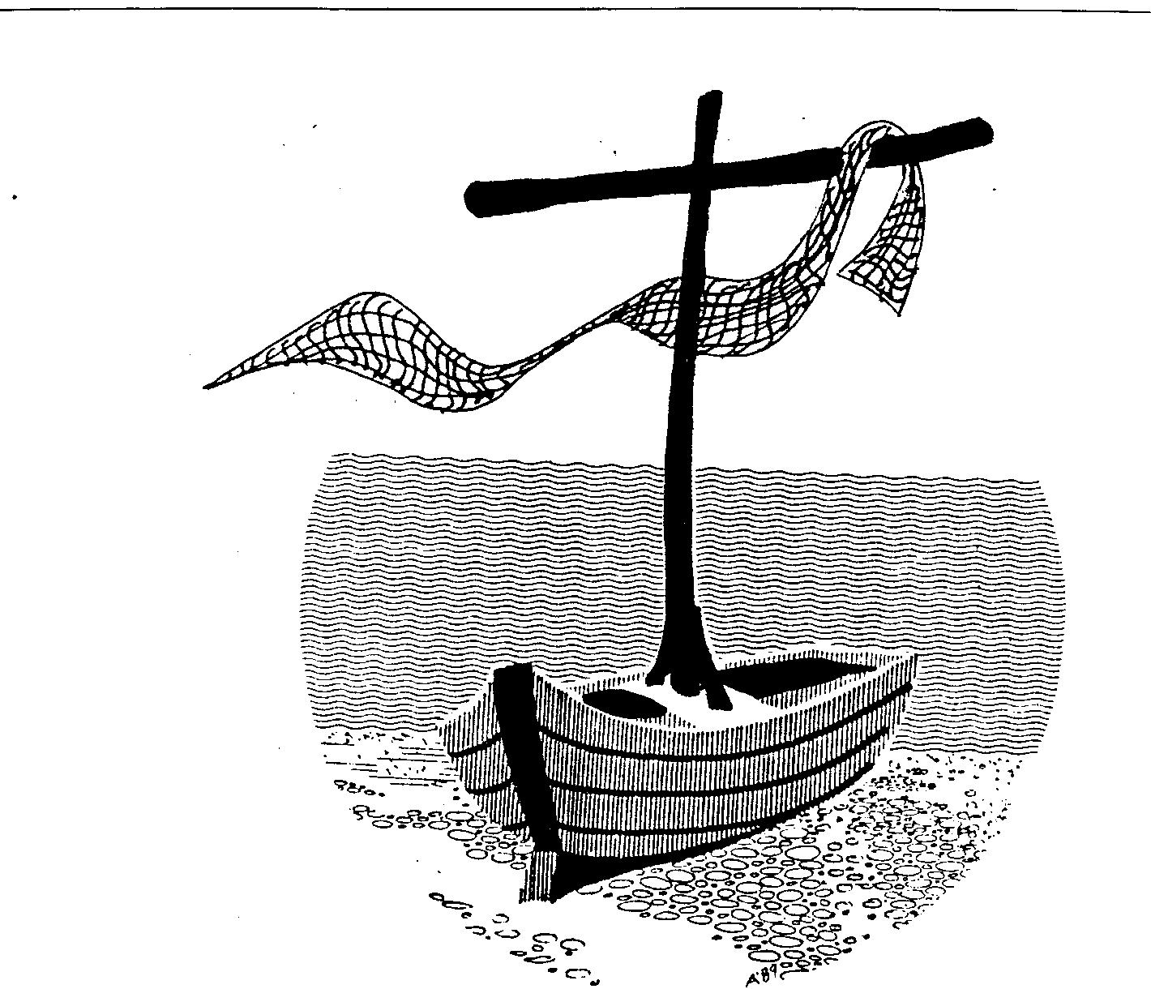
Все желающие принять участие в викторине должны до 20.07.2006 ответить на вопросы, указать своё имя, фамилию, номер телефона и отдать их Андрею. Победителя ждет приз. Правильные ответы третьего тура: 1-б; 2-в; 3-г; 4-б; 5-г, 6-б , 7-б, 8-в.
Победителем третьего тура стала Анастасия.

- Откуда пастухи узнали, что родился Иисус?
  - Прочитали в новостях
  - Это им приснилось
  - Это им сказали другие пастухи
  - Об этом им сказали ангелы

- Что увидел Иоанн Креститель, когда окрестил Иисуса?
  - Вспышку с неба
  - Поющих ангелов
  - Кузнечика с медом
  - Духа Святого в образе голубя

- Какое отношение имел Иисус в детстве по отношении к родителям?
  - Не слушал их, потому что его отцом был Бог
  - Любил своих родителей и слушался их
  - Слушался, только когда Иосиф повышал голос
  - Слушался, если знал, что получит вознаграждение

- Что сказал Иисус, когда спас тонущего Петра?
  - «Человек с сильной верой, почему сомневаешься?»
  - «Маловерный, почему сомневаешься?»
  - «Неверующий, почему сомневаешься?»
  - «Человек с твердой верой, почему сомневаешься?»

5. Как звали человека, который победил Голиафа?
а) Авраам
б) Давид
в) Самсон
г) Самуил

6. Как начинается первый стих Библии?
- Вначале был большой шум
- Вначале Бог сотворил небо и землю
- Вначале Бог сотворил человека
- Вначале не было ничего

7. Сколько людей спаслось в Ноевом ковчеге?
- 2
- 8
- 10
- 12

8. Какое из животных первым покинуло Ноев ковчег и не вернулось?

- Голубь
- Лев
- Орел
- Черепаха

юмор: ☺☺☺

Мальчик пришел домой из воскресной школы, где им рассказывали о сотворении человека и о том, что жена Адама - Ева была создана из его ребра.
Мальчик жалуется:
- Мама, я завтра в школу не пойду, я кажется заболел.
- А что случилось, сынок?
- Да вот, что-то бок болит, наверное скоро жена будет.
☼₪₪₪☺♦☻₪₪₪☼

Дочь подходит к отцу и говорит :
- Один молодой человек предложил мне идти за него замуж, но он неверующий и не верит в ад.
- Это ничего, когда он поживёт с тобой и твоей мамочкой, он быстро поймёт, что ад существует.
☼₪₪₪☺♦☻₪₪₪☼
Маленькая девочка возвращается из воскресной школы домой. Навстречу ей идёт атеист, который обратил внимание на радостную улыбку на лице ребёнка.
- Чему это ты так радуешься?, - спросил атеист.
- Иду из воскресной школы.
- Ну и что же вам сегодня там рассказывали? - безбожник решил подсмеяться над ребёнком.
- Нам рассказывали историю из Библии о том, как пророка Иону проглотила большая рыба.
- Как может рыба проглотить человека и тот после всего останется жив?
Девочка задумалась на секунду, но потом ответила:
- Я не знаю как это произошло, но когда я буду в Раю то встречу там Иону и спрошу у него.
- А если Иона попадёт в ад? - парировал атеист.
- Ну тогда ты у него спросишь.
☼₪₪₪☺♦☻₪₪₪☼
Маленькая девочка заканчивает свою вечернюю молитву словами: "А еще, милый Боженька, пошли немного одежды тем девушкам в журнале, который читает папа. "
☼₪₪₪☺♦☻₪₪₪☼
Закончив службу, священник объявил:
- В следующее воскресенье я буду беседовать с вами на тему лжи. Чтобы вам было легче понять, о чем пойдет речь, прочитайте перед этим дома семнадцатую главу Евангелия от Марка.
В следующее воскресение священник перед началом своей проповеди объявил:
- Прошу тех, кто прочитал семнадцатую главу, поднять руки. Почти все присутствующие подняли руки. - Вот именно с вами я и хотел поговорить о лжи, - сказал священник. У Марка нет семнадцатой главы.

ЛИТУРГИЧЕСКИЙ КАЛЕНДАРЬ – ИЮЛЬ

1 | Сб | Суббота 12 рядовой недели (Плач 2,2. 10-14. 18-19; Мф 8, 5-17)
2 | Вс | 13 рядовое воскресенье (Прем 1, 13-15а; 2, 23-24; 2 Кор 8, 7. 9. 13-15; Мк 5, 21-43 или Мк 5, 21-24а, 35b-43)
3 | Пн | СВ.ФОМА, АПОСТОЛ (Еф 2, 19-22; Ин 20,24-29)
4 | Вт | Св.Елизавета Португальская (Ам 3, 1-8; 4, 11-12; Мф 8,23-27)
5 | Ср | Св.Антоний Мария Дзаккариа, священник (Ам 5, 14-15. 21-24; Мф 8, 28-34)
6 | Чт | Св.Мария Горетти, дева и мученица (Ам 7,10-17; Мф 9, 1-8)
7 | Пт | Первая пятница месяца (Ам 8, 4-6. 9-12; Мф 9, 9-13)
8 | Сб | Пресвятая Дева Мария (Ам 9,11-15; Мф 9, 14-17)
9 | Вс | 14 рядовое воскресенье (Иез 2, 2-5; 2 Кор 12, 7-10; Мк 6, 1-6)
10 | Пн | Понедельник 14 рядовой недели (Ос 2, 14. 15b-16. 19-20; Мф 9, 18-26)
11 | Вт | Св.Бенедикт Нурсийский, авва (От 8, 4-7. 11-13; Мф 9, 32-38)
12 | Ср | Среда 14 рядовой недели (Ос 10, 1-3. 7-8. 12; Мф 10, 1-7)
13 | Чт | Св.Генрих Германский (Ос 11, 1b-4. 8c-9; МФ 10, 7-15)
14 | Пт | Св.Камил де Леллис, священник (Ос 14, 2-10; Мф 10, 16-23)
15 | Сб | Св.Бонавентура, епископ и учитель Церви (Ис 6, 1-8; Мф 10, 24-33)
16 | Вс | 15 рядовое воскресение (Ам 7, 12-15; Еф 1, 3-14; Мк 6, 7-13)
17 | Пн | Понедельник 15 рядовой недели (Ис 1,11-17; Мф 10, 34-11,1)
18 | Вт | Вторник 15 рядовой недели (И 7, 1-9; Мф 11, 20-24)
19 | Ср | Среда 15 рядовой недели (Ис 10, 5-7. 13-16; Мф 11, 25-27)
20 | Чт | Св.Аполлинарий Равеннский, епископ и мученик (Ис 26, 7-9. 16-19; Мф 11, 28-30)
21 | Пт | Св.Лаврентий Бриндизийский, свящ. и учитель Церкви (Ис 38, 1-6. 21-22. 7-8; Мф 12, 1-8)
22 | Сб | Св.Мария Магдалина (Песн 3, 1-4а; Ин 20, 1. 11-18)
23 | Вс | 16 рядовое воскресенье (Иер 23, 1-6; Еф 2, 13-18; Мк 6, 30-34)
24 | Пн | Св.Антоний Печерский, монах, (Мих 6, 1-4. 6-8; Мф 12, 38-42)
25 | Вт | СВ.ИАКОВ, АПОСТОЛ (2 Кор 4, 7-15; Мф 20, 20-28)
26 | Ср | Св.Иоаким и Анна, родители Пресвятой Девы Марии (Сир 44, 1. 9-14; Мф 13, 16-17)
27 | Чт | Четверг 16 рядовой недели (Иер 2, 1-3. 7-8 12-13; Мф 13, 10-17)
28 | Пт | Св.Владимир (Иер 3,14-17; Мф 13,18-23)
29 | Сб | Св.Марфа ( 1 Ин 4, 7-16; Ин 11,19-27)
30 | Вс | 17 рядовое воскресенье (4 Цар 4, 42-44; Еф 4, 1-6; Ин 6, 1-15)
31 | Пн | Св.Игнатий Лойола, священник ( Иер 13, 1-11; Мф 13, 31-35)

Сделай из меня Свое второе Я!

О мой Иисус, посвящаю себя Твоему Пресвятому Сердцу. Возьми все мое бытие и претвори меня в Себя. Да будут руки мои Твоими руками, ноги мои Твоими ногами, сердце мое Твоим сердцем. Да буду я видеть Твоими глазами, слышать Твоими ушами, говорить Твоими устами, любить Твоим сердцем, постигать Твоим умом, служить Тебе Твоей волей, и да будет все мое существо посвящено Тебе. Сделай из меня Свое второе Я. Иисус, ниспошли мне Своего Святого Духа, чтобы Он научил меня любить Тебя и жить Тобой, в Тебе и для Тебя. Аминь.



Рядовые святые мессы:
вторник 9:00 на русском 9:30 Молитвы матерей
19:00 Розарий
среда 9:00 на русском 9:30 Розарий
четверг 18:00 на русском 17:30 Поклонение Св. дарам
пятница 19:00 на русском
суббота 18:00 на английском
воскресение 9:30 на русском,
11:00 на английском,
12:30 на русском. 13:30 Занятия по катехизису по группам.

Над журналом работали:, Андрей, Самир, Светлана, Гюля, Ульвия, Айя.
Корректировала Ирина Алексеевна.
Ожидаем Ваши впечатления, интересные заметки, статьи, до 20 июля 2006 г. Передайте их Андрею.
Это письмо выдаёт Римско-Католический приход Христа Искупителя, для прихожан.
Римско-Католический приход, Теймур Алиев 69/ b/1, AZ1069 - Баку. Телефон: +994 12 462 22 55.

